**Информация к проекту решения по заявлению:**

**1.2. Акционерное общество «Электромагистраль»**

**Земельный участок:**

кадастровый номер **54:35:071850:57**;

местоположение:Российская Федерация, Новосибирская область, г. Новосибирск, **Октябрьский район**, ул. Кленовая, 6;

площадь 4069 кв. м.; (планшет 3219).

**Зонирование:** Зона объектов инженерной инфраструктуры (ИТ-4)

**Заявленные требования:** *в части уменьшения минимального отступа от границ земельного участка, за пределами которого запрещено строительство зданий, строений, сооружений с 3 м до 0 м с юго-восточной стороны в габаритах объекта капитального строительства.*

**Обоснование согласно заявлению:** *в связи с тем, что конфигурация земельного участка и фактическое расположение объекта капитального строительства являются неблагоприятными для застройки*

**Планируется: завершение строительства здания гаража (на 5 м/м)**

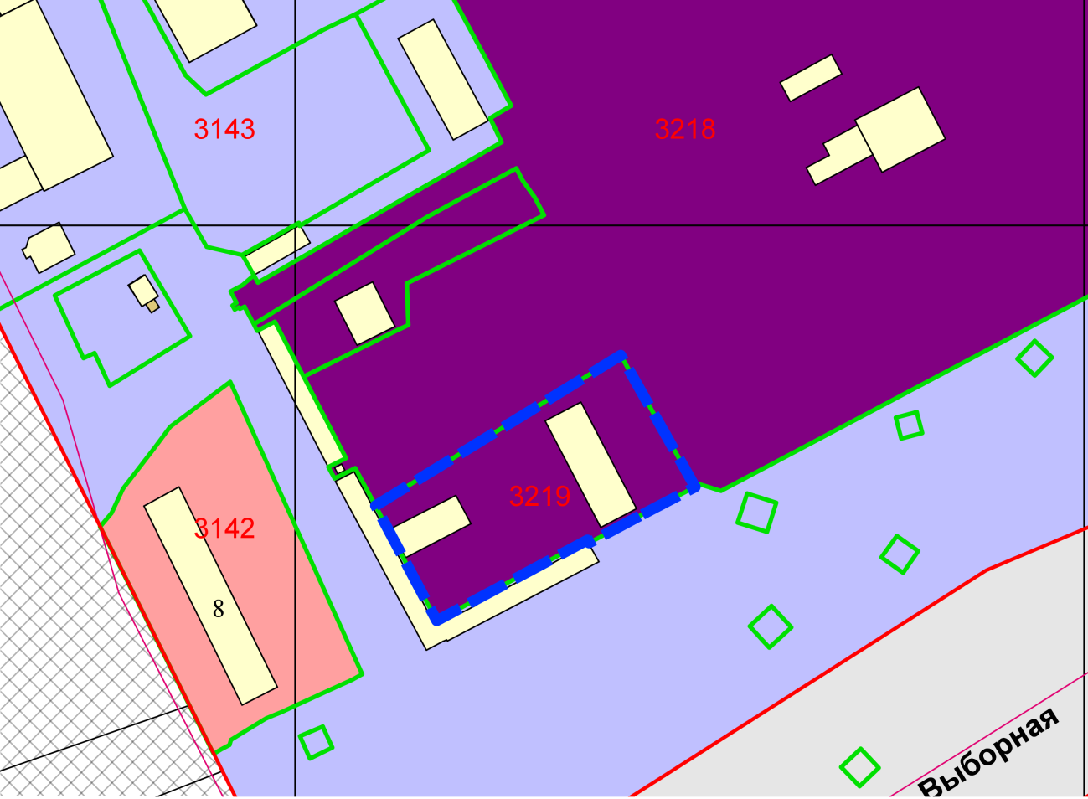

**ИТ-4**

**54:35:071850:57**

**0 м**

Приложения к заявлению: